Orte si appresta a vivere il millenario rito del Venerdì Santo il prossimo 6 aprile.
LA PROCESSIONE DEL CRISTO MORTO DI ORTE:
SEGNO SECOLARE DI UNITA’ DELLA COMUNITA’ CITTADINA.
LE CONFRATERNITE: DA OTTO SECOLI LE PRIME IN ITALIA PROTAGONISTE DEL VOLONTARIATO A FAVORE DEI PIU’ DEBOLI.
La Confraternita di Santa Croce, la più antica d’Italia è risalente al 17 febbraio 1159.

di Stefano Stefanini

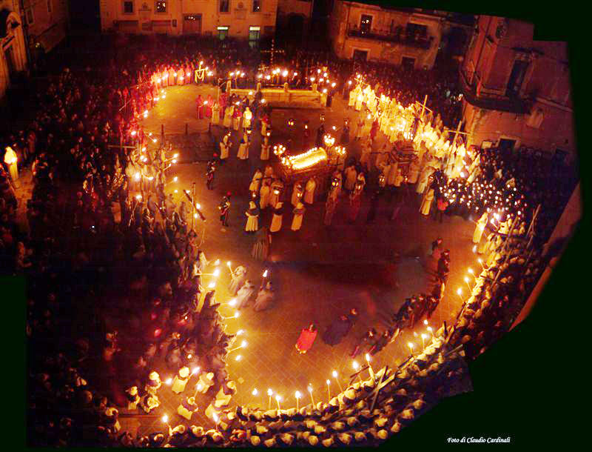
La processione di più antica tradizione del Centro Italia è intimamente legata alle vicende che in otto secoli hanno caratterizzato la storia della Città, sia sotto il profilo spirituale che della vita civile. Le Confraternite, che animano da sempre la Processione del Venerdì Santo, rappresentano l’aggregazione multiforme di uomini e donne che, a partire dall’epoca medievale e attraverso i secoli, “ ha curato il servizio delle famiglie e delle persone più deboli e povere, creando con contributi personali e lasciti testamentari, le varie opere di soccorso e assistenza, chiese, ostelli ed ospedali, ma anche iniziative legate alla cultura religiosa ed all’arte”.... tutte quelle attività che non rientravano propriamente nelle competenze del comune.

Il ruolo sociale e religioso delle Confraternite nella storia delle città
Così mons. Delfo Gioacchini riassumeva in uno dei suoi studi tale fenomeno di volontariato, che nel tempo ha saputo colmare e risolvere le questioni dell’assistenza morale e materiale e dell’inserimento delle fasce più povere della popolazione nella vita sociale della comunità, la cura dei malati di cui gli Ospedali Riuniti costituiscono la realizzazione più significativa.

I valori della religiosità dei Confratelli si esprimeranno, come da ottocento anni, nei gesti della penitenza anonima degli incappucciati scalzi ed incatenati, della solidarietà e convivialità espressa dal consumare il pane della solidarietà dopo la processione.

Arte e religiosità nel rinnovato rito del triduo pasquale: gli arredi sacri e la tradizione nel rinnovamento delle giovani generazioni di confratelli e penitenti scalzi
Nello spirito di servizio - di carità e assistenza anonima verso i più bisognosi e gli emarginati - di valorizzazione del patrimonio religioso e artistico-culturale della città, le Confraternite stanno conducendo una raccolta di fondi per il restauro della chiesa di Santa Maria di Loreto presso l’Ospedale e sono costantemente impegnate nella cura e valorizzazione del Museo storico artistico, arricchito da nuovi oggetti artistici, degli arredi sacri, delle opere d’arte, e degli oggetti votivi che nell’arco di otto secoli hanno caratterizzato il patrimonio di religiosità della comunità.

La sede naturale del Museo è la sacrestia della Chiesa di S. Croce, gioiello romanico che custodisce la preziosa bara del Cristo Morto databili intorno al 1630 e la Statua della Vergine Addolorata, che ha mantenuto nei secoli l’originario splendore di colori e forme.

Le Confraternite hanno mantenuto le strutture di rappresentanza con il rettore generale, il camerlengo, i furieri ed un responsabile del patrimonio artistico e le denominazioni: della Misericordia, di Santa Croce, della Trinità, di San Pietro, dello Stennardino, di Santa Maria Le Grazie e di Sant’Antonio.

Il riconoscimento di “Confraternita più antica d’Italia” è stato ratificato il 14 settembre 2009 dal quotidiano “Il Sole 24 Ore”, che in un indagine volta proprio a scoprire cosa fossero e come operassero le Confraternite italiane, ha scoperto che in Italia ci sono oltre 10mila (6.244 è la stima del Ministero dell’Interno, con circa 1.500.000 aderenti), e quella di Orte risulta essere la confraternita di più antica risalenza, oltre a manifestare una significativa intraprendenza nei campi della divulgazione religiosa, culturale e soprattutto assistenziale.

Il primo documento che attesta l’esistenza della Confraternita di Santa Croce è una bolla di papa Adriano IV risalente al 17 febbraio 1159, che conferma la pertinenza dell'ospedale di San Leonardo alla cattedrale di Orte, e la caratterizza come la più antica d’Italia.

La stessa struttura ospedaliera fu fondata dalla confraternita ortana. Da quanto tempo però essa esistesse prima di quel documento nessuno è riuscito ad appurarlo fino ad oggi, anche se si hanno prove documentali che risalgono al 1127. Va ricordato che le confraternite di Orte hanno gestito gli ospedali della città per più di 800 anni.

Oggi le confraternite hanno orientato la loro attività in altri campi inerenti sempre il loro fine socio-religioso che è rivolto ad opere di solidarietà e di carità per le persone più bisognose materialmente e moralmente.

Le confraternite di Orte - a cui aderiscono oltre 500 iscritti, di cui tantissimi giovani - organizzano la Processione del Cristo Morto a Orte, anch’essa considerata come la più antica d’Italia nel suo genere, che si svolge immutata ogni Venerdì Santo dagli inizi del 1200. Molto importante è il Museo delle Confraternite in Santa Croce per il patrimonio artistico e votivo custodito nella struttura attigua alla Chiesa di Sant’Agostino.

.

IL RITO DELLA SOLIDARIETA’ UMANA:
I CONFRATELLI PENITENTI INCAPPUCCIATI, SCALZI E INCATENATI, LA DISTRIBUZIONE DEL PANE COME SEGNO DI FRATERNITA’

La Processione, la quale seguendo ancora oggi le regole rituali quasi immutate dal secolo XIV, e che ancora oggi devono essere rigorosamente rispettate, si svolge per le vie del centro storico. I partecipanti sono suddivisi in sette Confraternite o "Compagnie":
Le Confraternite, dietro l'invito dei furieri di S. Croce, muovono dalle rispettive chiese e sostano, in attesa che tutte siano pronte, allo sbocco delle varie strade sulla piazza principale. Poi, al cenno dei furieri si avviano secondo un ordine di precedenza stabilito in base all'antichità di ognuna. La processione così si mette in moto. A S. Agostino, dietro la confraternita della Misericordia, si avvia la compagnia di S. Croce, e infine, contornata da coppie di lampioni la bara con l'immagine del Cristo Morto e la macchina dell'Addolorata. La città suggestivamente illuminata dalle sole fiaccole è percorsa dai confratelli tra cui molti penitenti scalzi e rigorosamente anonimi, accompagnati dai canti del "Miserere" e dello "Stabat Mater", accompagnati dalle meste armonie della storica “Banda Musicale Città di Orte”, con le varie soste previste nell’antico rito.
La processione deve uscire dalla Chiesa di S. Agostino con ogni tempo e si narra che gli agricoltori, secondo una credenza che ha del pagano, traessero auspici per i raccolti futuri dal fatto che i lumini che adornano la bara del Cristo deposto dalla Croce rientrassero in S. Agostino tutti accesi.
Al rientro viene distribuito ai partecipanti il pane del Venerdì Santo (semplice impasto di farina con anice) da condividere in segno di sincera fraternità, in attesa dell’Alba della Pasqua.

Le riflessioni di mons. Romano Rossi sul vangelo della passione di Gesù, un’anticipazione dei riti del Venerdi Santo.

La presenza del vescovo mons. Romano Rossi alla Processione penitenziale esalta e rinnova negli anni le profonde motivazioni religiose, comunitarie ed individuali degli oltre cinquecento Confratelli - “non certo cristiani per un giorno”, nella felice definizione di mons. Romano - che danno vita al rito penitenziale a cui i fedeli e tanti ospiti sono invitati a partecipare intimamente nella dimensione spirituale (riflessione sul significato della vita, sul senso della morte e della sofferenza umana, sulla solidarietà che deve accomunare tutti gli uomini e le donne, in una forma di riconciliazione planetaria) e non assistendo passivamente ad una semplice rievocazione storica o ad uno spettacolo.

Il vescovo, in occasione di una riflessione sul racconto della Passione dell’evangelista Matteo, ha esortato tutti ad amare ed a riscoprire la ricchezza interiore dei tesori racchiusi nella sacra scrittura, in particolare per il racconto della passione, scarsamente commentato nella liturgia della domenica delle Palme e nei riti del Venerdi santo, per far spazio alla lettura integrale del “Passio”.

Don Romano, esortando a leggere e commentare le scritture come alimento della vita di carità e di preghiera, si è soffermato sull’interpretazione letterale del testo di Matteo alla luce dei Salmi 21 e 22 ed ha definito il Vangelo come il grande Codice dell’Occidente.

L’esordio ha riguardato il passo “si fece buio su tutta la terra”, inteso nel senso che la tenebra rappresenta l’inizio del giorno del Signore, in cui Dio interviene per salvare l’uomo: infatti nell’immaginifico ebraico dal buio nascerà un nuovo mondo, la lettura incrociata tra nuovo e vecchio testamento ci aiuta a comprendere esattamente il senso delle scritture.

La morte di Gesù rappresenta per Matteo il momento decisivo per il mondo, mons. Romano, ha proseguito nel commento del grido di Gesù: “Dio mio …..Dio,mio perché mi hai abbandonato”, Dio ha ascoltato l’invocazione di Gesù, la sua morte rappresenta l’evento salvifico per eccellenza che troverà il compimento, tre giorni dopo, nella Pasqua del Corpo del Risorto.

Il velo del tempio viene squarciato, la terra viene scossa da un terremoto, alcuni corpi di giusti riaffiorano dalle loro tombe ed entrano in Gerusalemme. In questi straordinari eventi della natura Dio si fa presente nel corpo di Gesù e nella Chiesa, che scaturisce dalla morte di Cristo, dal Suo costato. Questi eventi scaturiti dalla morte di Gesù fanno esclamare ai pagani, al centurione, agli stessi aguzzini del condannato una prima testimonianza e dichiarazione di fede: “Costui è davvero il Figlio di Dio”

Stefano Stefanini

